邵氏硬度计支架

产品说明：
硬度计测试支架是我公司研制的新一代邵氏硬度计测试支架。采用优质黑色大理石为底座，高强度精致钢化玻璃为测试平台，极大地提高测试稳定性，使测量结果更准确。支架结构合理．样式美观。TR 5155/AC型适配A、C型邵氏硬度计，TR 5156/D适配D型硬度计。
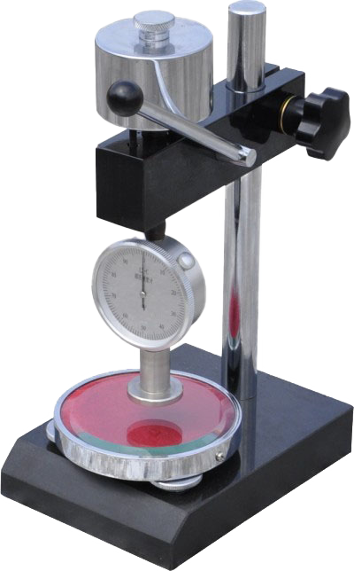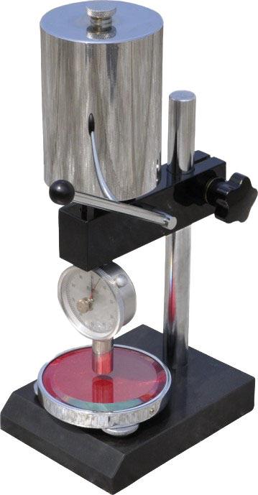
TR 5155/AC(重4.3kg) TR 5156/D(重8.5kg）

订购信息： TR 5155/AC--邵氏硬度计支架
TR 5156/D--邵氏硬度计支架

